SQOOP

Sqoopes una herramienta Open Sourcecreada originalmente por Cloudera

Es utilizada para transferir datos entre RDBMs y Hadoop

Ahora es un proyecto perteneciente al Apache Software Foundation

Ejercicio Sqoop:

importar una tabla en MySQL a Hive Creación de la tabla en MYSQL

1. Probamos la conexión con mysql

a. Mysql -u root -p

b. Password: cloudera

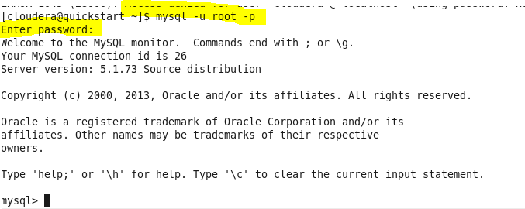

2. Vemos las bbdd que contiene

a. Show databases;

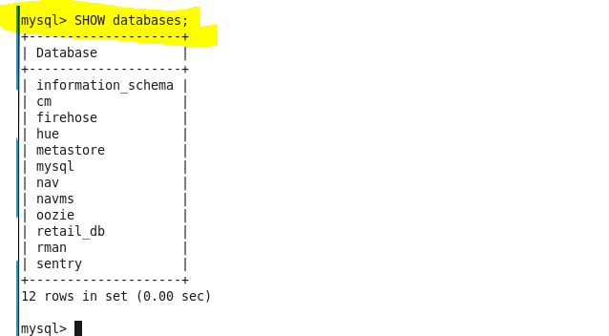

3. Creamos en MYSQL la table que queremos importar en hive

a. create database pruebadb;

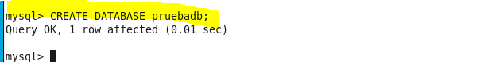

4. Creamos una tabla con datos que luego importaremos a hive mediante sqoop

a. use pruebadb; b. create table tabla_prueba (nombre varchar(30), edad int);

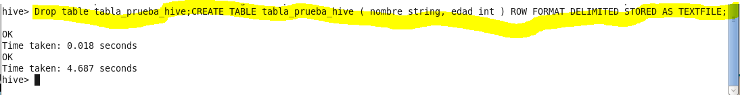

5. comprobamos que se ha creado

a. show tables;

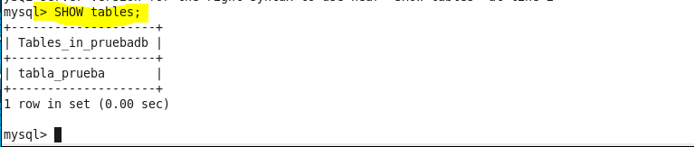

6. Importamos algunas filas a.

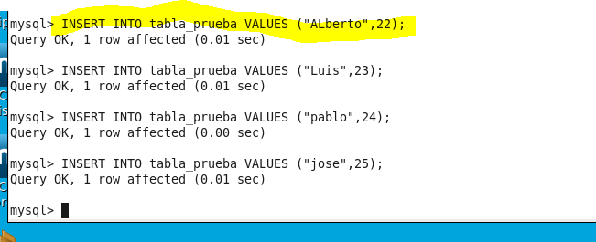

7. Comprobamos que los datos se han insertado en la tabla  
 a. Select * from tabla_prueba;

b. Describe tabla_prueba;

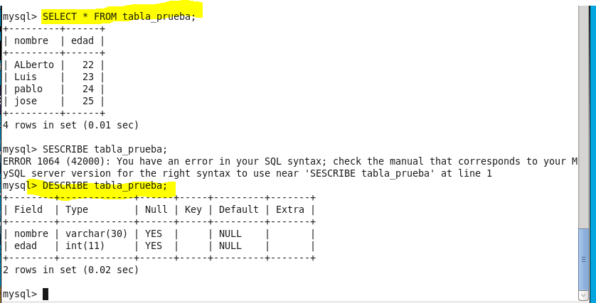

Creación de la tabla en HIVE Creamos la tabla en hive donde se importarán los datos que acabamos de crear

1. Accedemos a hive

a. hive

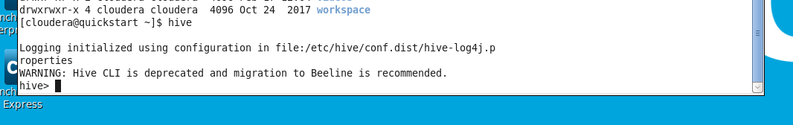

2. Creamos una base de datos para esta prueba y accedemos a ella

a. create database prueba_sqoop_hive;

b. use prueba_sqoop_hive;

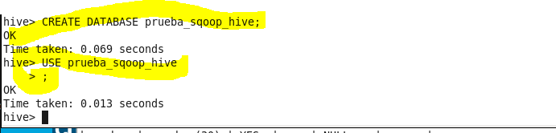

3. Comprobamos que está en el warehouse de hive

a. hadoop fs -ls /user/hive/warehouse

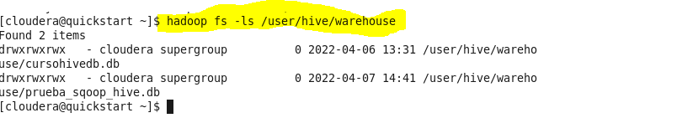

4. Creamos la estructura de la table que contendrá los datos importados desde mysql con sqoop

INSERT INTO tabla_prueba VALUES ("Alberto",22); INSERT INTO tabla_prueba VALUES ("Luis", 23); INSERT INTO tabla_prueba VALUES ("Pablo", 24); INSERT INTO tabla_prueba VALUES ("Carlos", 25); INSERT INTO tabla_prueba VALUES ("Santiago", 26); a.

5. Comprobamos que se ha creado con éxito

a. Show tables;ç



Importamos la tabla con SQOOP

1. Dado que la “bbdd” Accumulo no está configurada, abrimos un Shell y ejecutamos los siguientes comandos para evitar warnings molestos.

a. sudo mkdir /var/lib/accumulo

b. ACCUMULO_HOME='/var/lib/accumulo'

c. export ACCUMULO_HOME

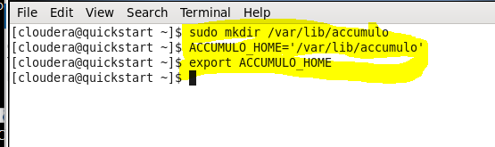

2. En un Shell escribimos lo siguiente para ver que sqoop está conectado con nuestro mysql: a. sqoop list-databases --connect jdbc:mysql://localhost --username root --password cloudera

3. Ahora listamos la tabla “table_prueba” de la bbdd “pruebadb” que hemos creado en MySQL

a. sqoop list-tables --connect jdbc:mysql://localhost/pruebadb --username root -- password cloudera

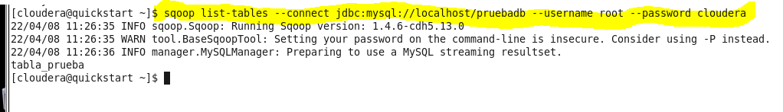

4. Usando los argumentos de importación hive mostrados en las slides del curso, importar la tabla creada en Mysql en la estructura creada en hive. Usar como conector (jdbc:mysql://localhost/bbddMysql) y un solo mapper.

a. sqoop import --connect jdbc:mysql://localhost/pruebadb --table tabla_prueba --username root --password cloudera -m 1 --hiveimport --hive-overwrite --hive-table prueba_sqoop_hive.tabla_prueba